Beteilige dich im Gebet
Reihe: Das ABC der Mission (2/4) – Kolosser-Brief 4, 3-4

Einleitende Gedanken
Welche Schwerpunkte hat dein persönliches Gebet?
…………………………………………………………………………………………………………..…………
„Tretet auch für uns ein, wenn ihr betet! Bittet Gott, uns eine Tür für seine Botschaft zu öffnen. Dann können wir das Geheimnis weitergeben, das Christus uns enthüllt hat und für das ich im Gefängnis bin. Betet, dass ich meinen Auftrag erfüllen und dieses Geheimnis klar und verständlich verkünden kann.“ Kolosser 4, 3-4.

Auch die Besten brauchen Gebetsunterstützung
Wieso weiss Paulus, dass er das Evangelium den Heiden verkünden soll?
…………………………………………………………………………………………………………..…………
„Paulus trat mit immer grösserer Entschiedenheit auf und brachte die Juden, die in Damaskus lebten, in grösste Verwirrung, weil er überzeugend darlegte, dass Jesus der Messias ist.“ Apostelgeschichte 9, 22.
Welche Demütigungen, Hindernisse und Angriffe begleiteten den Dienst von Paulus?
…………………………………………………………………………………………………………..…………
In welcher persönlichen Verfassung war Paulus, als er in Korinth das Evangelium verkündigte?
…………………………………………………………………………………………………………..…………
„Kurz zuvor, in Philippi, hatten wir noch viel zu leiden gehabt; ihr wisst, dass wir beschimpft und misshandelt worden waren. Aber unser Gott schenkte uns neuen Mut, und obwohl wir auch in Thessalonich auf heftigen Widerstand stiessen, konnten wir euch sein Evangelium frei und offen verkünden.“ 1. Thessalonicher 2, 2.
Warum ist Paulus die Gebetsunterstützung der Christen in Kolossä wichtig?
…………………………………………………………………………………………………………..…………
„Betet, dass ich meinen Auftrag erfüllen und dieses Geheimnis klar und verständlich verkünden kann.“ Kolosser 4, 4.
Warum ist die Gebetsunterstützung für unsere Missionare wichtig?
…………………………………………………………………………………………………………..…………
Warum ist die Gebetsunterstützung für unsere Gemeinde in Zürich wichtig?
…………………………………………………………………………………………………………..…………
Bibelstellen zum Nachschlagen: Apostelgeschichte 9, 1-19.22; Apostelgeschichte 16, 14; 1. Korinther 2, 3; 1. Korinther 16, 9; 2. Korinther 11, 16-33; Epheser 3, 8; 1. Thessalonicher 2, 2

Die Hauptsache im Auge behalten
Für was würdest du beten, wenn ein Christ, den du gut kennst, wegen seinem Glauben ins Gefängnis kommt?
…………………………………………………………………………………………………………..…………
Was wünscht Paulus, für was die Gemeinde beten soll?
…………………………………………………………………………………………………………..…………
Was beschäftigte die bedrohten Christen in Jerusalem?
…………………………………………………………………………………………………………..…………
„Höre nun, Herr, wie sie uns drohen, und hilf uns als deinen Dienern, furchtlos und unerschrocken deine Botschaft zu verkünden.“ Apostelgeschichte 4, 29.
Was willst du von Paulus und diesen Christen lernen?
…………………………………………………………………………………………………………..…………
„Selbst wenn ihr euch an Gott wendet, werden eure Bitten nicht erhört, weil ihr in verwerflicher Absicht bittet: Das Erbetene soll dazu beitragen, eure selbstsüchtigen Wünsche zu erfüllen!“ Jakobus 4, 3.
Was verspricht Jesus, was geschehen wird, wenn wir uns um Gottes Reich kümmern?
…………………………………………………………………………………………………………..…………
„Es soll euch zuerst um Gottes Reich und Gottes Gerechtigkeit gehen, dann wird euch das Übrige alles dazugegeben.“ Matthäus 6, 33.
Bibelstellen zum Nachschlagen: Matthäus 6, 33; Apostelgeschichte 4, 29; Philemon 1, 22; Jakobus 4, 2-3

Schlussgedanke
Was möchtest du in Zukunft in deinen Gebeten verstärkter berücksichtigen?
…………………………………………………………………………………………………………..…………
…………………………………………………………………………………………………………..…………
„Die Ernte ist gross, doch es sind nur wenig Arbeiter da. Bittet deshalb den Herrn der Ernte, dass er Arbeiter auf sein Erntefeld schickt!“ Matthäus 9, 37-38.
Bibelstellen zum Nachschlagen: Matthäus 9, 37-38; Matthäus 28, 18-20; 1. Petrus 5, 7
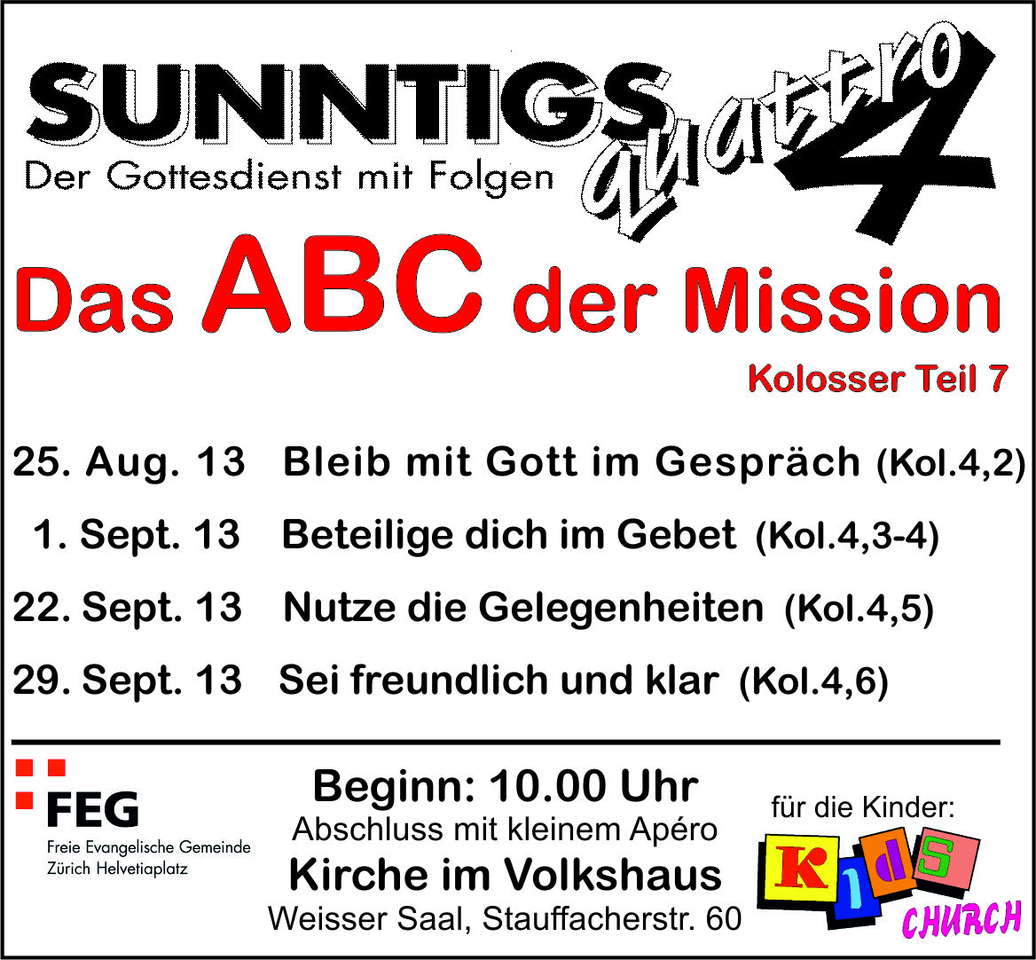
Info Box
Die Listen der Interessegruppen liegen zum Einschreiben bereit.
Nächster Sonntag kein Gottesdienst im Volkshaus
6. – 8. Sept., Gemeindewochenende in Davos – unbedingt anmelden!!!
Vielen Dank für die finanzielle Unterstützung – Gott freut sich über Deine Grosszügigkeit.
Sie sind jeden Sonntag zu unseren
Gottesdiensten willkommen!
KIRCHE IM VOLKSHAUS
feg-zuerich.ch, feg-zuerich@gmx.ch

